**Задания, направленные на формирование читательской грамотности**

**7 класс ОВЗ**

**Предметная область:** русский язык

Составитель:

Учитель русского языка и литературы

МОУ ОШ № 3 им. Сергея Сниткина

Смирнова Т.В., Власова Е.А.

**Используемая литература:** Русский язык. 7 класс. Учебник для общеобразовательных организаций. М.Т. Баранов и др. – 3-е изд. – М.: Просвещение 2018 М., Просвещение,2018

**Авторы:** М.Т. Баранов, Т.А. Ладыженская, Л.А. Тростенцова, Н.В. Ладыженская, Л.Т. Григорян, О.М. Александрова, А.Д. Дейкина, И.И. Кулибаба.

**Раздел:** Смысловой анализ текста

**П. 50 упр. 322**

**Формируемые умения**

* понимать смысловую структуру текста (определить тему и основную мысль;
* находить и извлекать главную информацию из текста;
* интерпретировать информацию;
* употреблять слова в соответствии с их лексическим значением;
* понимать значение слов на основе контекста;
* составлять мини-текст повествовательного характера;
* использовать приобретенные знания и умения в практической деятельности.

ОБЫКНОВЕННАЯ ЗЕМЛЯ

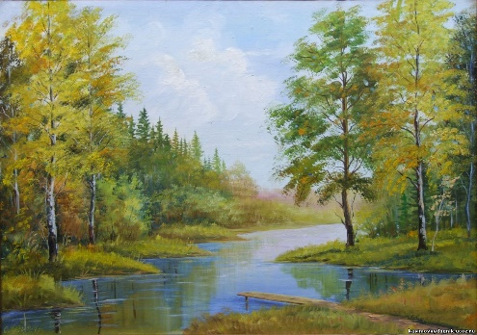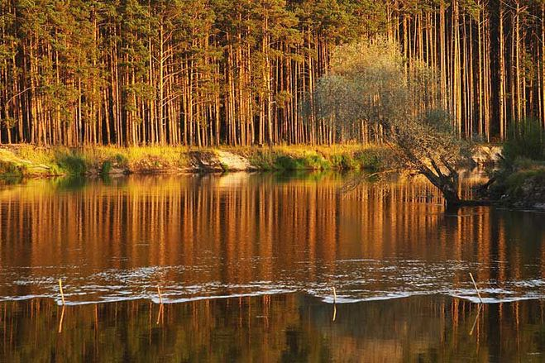

      В Мещёрском крае нет никаких особенных красот и богатств, кроме лесов, лугов и прозрачного воздуха. Но все же край этот обладает большой притягательной силой. Он очень скромен - так же, как картины Левитана. Но в нем, как и в этих картинах, заключена вся прелесть и все незаметное на первый взгляд разнообразие русской природы.

Что можно увидеть в Мещёрском крае? Цветущие или скошенные луга, сосновые боры, поемные и лесные озера, заросшие черной кугой, стога, пахнущие сухим и теплым сеном. Сено в стогах держит тепло всю зиму.  
      Мне приходилось ночевать в стогах в октябре, когда трава на рассвете покрывается инеем, как солью. Я вырывал в сене глубокую нору, залезал в нее и всю ночь спал в стогу, будто в запертой комнате. А над лугами шел холодный дождь и ветер налетал косыми ударами.

В Мещёрском крае можно увидеть сосновые боры, где так торжественно и тихо, что бубенчик заблудившейся коровы слышен далеко, почти за километр. Но такая тишина стоит в лесах только в безветренные дни. В ветер леса шумят великим океанским гулом и вершины сосен гнутся вслед пролетающим облакам.

В Мещёрском крае можно увидеть лесные озера с темной водой, обширные болота, покрытые ольхой и осиной, одинокие, обугленные от старости избы лесников, пески, можжевельник, вереск, косяки журавлей и знакомые нам под всеми широтами звезды.

Что можно услышать в Мещёрском крае, кроме гула сосновых лесов? Крики перепелов и ястребов, свист иволги, суетливый стук дятлов, вой волков, шорох дождей в рыжей хвое, вечерний плач гармоники в деревушке, а по ночам - разноголосое пение петухов да колотушку деревенского сторожа.  
      Но увидеть и услышать так мало можно только в первые дни. Потом с каждым днем этот край делается все богаче, разнообразнее, милее сердцу. И, наконец, наступает время, когда каждая ива над заглохшей рекой кажется своей, очень знакомой, когда о ней можно рассказывать удивительные истории.

1. Выпишите из толкового словаря лексическое значение слова **пейзаж**.

____________________________________________________________________________________________________________________________________________________________________________________________________________________________________________________

1. Определите понятие «пейзаж» в художественном произведении.

_________________________________________________________________________________________________________________________________________________________________________________________________________________________________________________________________________________________________________________

1. Где находится Мещерский край?

_________________________________________________________________________________________________________________________________________________________________________________________________________________________________________________________________________________________________________________

1. Почему К. Паустовский сравнивает Мещерский край с картинами И. Левитана?

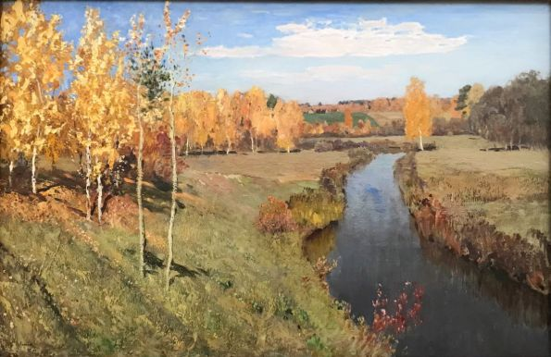

___________________________________________________________________________________________________________________________________________________________________________________________________________________________________________________________________________________________________________

1. Подберите синонимы к слову обыкновенная.

_________________________________________________________________________________________________________________________________________________________________________________________________________________________________________________________________________________________________________________

1. Разнообразие животного и растительного мира в тесте.

|  |  |
| --- | --- |
| **Животный мир** | **Растительный мир** |
|  |  |
|  |  |
|  |  |
|  |  |
|  |  |
|  |  |
|  |  |
|  |  |

1. Найдите в тексте определения, которые позволяют назвать К. Паустовского «тонким наблюдателем».

_________________________________________________________________________________________________________________________________________________________________________________________________________________________________________________________________________________________________________________

**Характеристика заданий и система оценивания (7 заданий)**

|  |
| --- |
| **Задание 1. Л**ексическое значение слова **пейзаж** |
| * **Содержательная область**: чтение для получения образования/ Чтение для личных целей * **Компетентностная область оценки**: интегрировать и интерпретировать информацию/ находить и извлекать информацию * **Контекст**: образовательный/личный * **Тип текста**: сплошной * **Уровень сложности заданий**: низкий/ средний/ высокий * **Формат ответа**: задание с кратким ответом/ задание с развернутым ответом/ с выбором ответа * **Объект оценки**: находить и извлекать одну единицу информации/ понимать чувства, мотивы, характеры героев/ понимать значение одной фразы на основе контекста/ понимать информацию, представленную в графической форме и т.д. |
| **Система оценивания** |
| **1 балл**Пейзаж – это изображение на картине или описание природы |
| **0 баллов** ответ не принимается во всех остальных случаях  ответ отсутствует |

|  |
| --- |
| **Задание 2.**Определите понятие «пейзаж» в художественном произведении |
| * **Содержательная область**: чтение для получения образования/ Чтение для личных целей * **Компетентностная область оценки**: интегрировать и интерпретировать информацию/ находить и извлекать информацию * **Контекст**: образовательный/личный * **Тип текста**: сплошной * **Уровень сложности заданий**: низкий/ средний/ высокий * **Формат ответа**: задание с кратким ответом/ задание с развернутым ответом/ с выбором ответа * **Объект оценки**: находить и извлекать одну единицу информации/ понимать чувства, мотивы, характеры героев/ понимать значение одной фразы на основе контекста/ понимать информацию, представленную в графической форме и т.д. |
| **Система оценивания** |
| **1 балл**Для выразительности; чтобы понять содержание текста, передать настроение, для описания погоды |
| **0 баллов** ответ не принимается во всех остальных случаях  ответ отсутствует |

|  |
| --- |
| 1. **Задание 3.**Где находится Мещерский край? |
| * **Содержательная область**: чтение для получения образования/ Чтение для личных целей * **Компетентностная область оценки**: интегрировать и интерпретировать информацию/ находить и извлекать информацию * **Контекст**: образовательный/личный * **Тип текста**: сплошной * **Уровень сложности заданий**: низкий/ средний/ высокий * **Формат ответа**: задание с кратким ответом/ задание с развернутым ответом/ с выбором ответа * **Объект оценки**: находить и извлекать одну единицу информации/ понимать чувства, мотивы, характеры героев/ понимать значение одной фразы на основе контекста/ понимать информацию, представленную в графической форме и т.д. |
| **Система оценивания** |
| **1 балл**неподалеку от Москвы, между Рязанью и Владимиром раскинулся лесистый и болотистый край. |
| **0 баллов** ответ не принимается во всех остальных случаях  ответ отсутствует |

|  |
| --- |
| **Задание 4.**Почему К. Паустовский сравнивает Мещерский край с картинами И. Левитана? |
| * **Содержательная область**: чтение для получения образования/ Чтение для личных целей * **Компетентностная область оценки**: интегрировать и интерпретировать информацию/ находить и извлекать информацию * **Контекст**: образовательный/личный * **Тип текста**: сплошной * **Уровень сложности заданий**: низкий/ средний/ высокий * **Формат ответа**: задание с кратким ответом/ задание с развернутым ответом/ с выбором ответа * **Объект оценки**: находить и извлекать одну единицу информации/ понимать чувства, мотивы, характеры героев/ понимать значение одной фразы на основе контекста/ понимать информацию, представленную в графической форме и т.д. |
| **Система оценивания** |
| **1 балл**Картины И.Левитана требуют медленного рассматривания. Они ошеломляют глаз. Они скромны, точны, но чем дольше смотришь на них, тем милее тишина рек и поселков. |
| **0 баллов** ответ не принимается во всех остальных случаях  ответ отсутствует |

|  |
| --- |
| **Задание 5.**Подберите синонимы к слову обыкновенная. |
| * **Содержательная область**: чтение для получения образования/ Чтение для личных целей * **Компетентностная область оценки**: интегрировать и интерпретировать информацию/ находить и извлекать информацию * **Контекст**: образовательный/личный * **Тип текста**: сплошной * **Уровень сложности заданий**: низкий/ средний/ высокий * **Формат ответа**: задание с кратким ответом/ задание с развернутым ответом/ с выбором ответа * **Объект оценки**: находить и извлекать одну единицу информации/ понимать чувства, мотивы, характеры героев/ понимать значение одной фразы на основе контекста/ понимать информацию, представленную в графической форме и т.д. |
| **Система оценивания** |
| **1 балл**Обычная – небогатая, неяркая, привычная, скромная, невыразительная. |
| **0 баллов** ответ не принимается во всех остальных случаях  ответ отсутствует |

|  |
| --- |
| **Задание 6.**Разнообразие животного и растительного мира в тесте. |
| * **Содержательная область**: чтение для получения образования/ Чтение для личных целей * **Компетентностная область оценки**: интегрировать и интерпретировать информацию/ находить и извлекать информацию * **Контекст**: образовательный/личный * **Тип текста**: сплошной * **Уровень сложности заданий**: низкий/ средний/ высокий * **Формат ответа**: задание с кратким ответом/ задание с развернутым ответом/ с выбором ответа * **Объект оценки**: находить и извлекать одну единицу информации/ понимать чувства, мотивы, характеры героев/ понимать значение одной фразы на основе контекста/ понимать информацию, представленную в графической форме и т.д. |
| **Система оценивания** |
| **1 балл**Животный мир: журавли, перепел, ястреб, иволга, дятел, волк.  Растительный мир: сосна, ольха, осина, можжевельник, вереск, ель, ива. |
| **0 баллов** ответ не принимается во всех остальных случаях  ответ отсутствует |

|  |
| --- |
| **Задание 7.**Найдите в тексте определения, которые позволяют назвать К. Паустовского «тонким наблюдателем». |
| * **Содержательная область**: чтение для получения образования/ Чтение для личных целей * **Компетентностная область оценки**: интегрировать и интерпретировать информацию/ находить и извлекать информацию * **Контекст**: образовательный/личный * **Тип текста**: сплошной * **Уровень сложности заданий**: низкий/ средний/ высокий * **Формат ответа**: задание с кратким ответом/ задание с развернутым ответом/ с выбором ответа * **Объект оценки**: находить и извлекать одну единицу информации/ понимать чувства, мотивы, характеры героев/ понимать значение одной фразы на основе контекста/ понимать информацию, представленную в графической форме и т.д. |
| **Система оценивания** |
| **1 балл**«трава на рассвете покрывается солью», «леса шумят великим океанским шумом», «спал в стогу, будто в запертой комнате» |
| **0 баллов** ответ не принимается во всех остальных случаях  ответ отсутствует |